111-2基隆市立中山高中高一普通班第一次段考地理科考卷
年 班 座號： 姓名：

- 單選題:每題兩分
- ( )在第 81 屆奧斯卡頒獎典禮上，以印度孟買貧民窟為題材的電影《貧民百萬大富翁》一舉奪得 8 項大獎，一時間上至總統，下到平民百姓，紛紛向影片中的印度演員及參與拍攝者祝賀。然而，送走奧斯卡，印度貧民窟居民的真實生活卻是與垃圾相伴，多人共擠一間小屋，亂七八糟的廢棄物，隨意晾晒的衣服，以及形狀各異、多得數不清的水桶……。下列關於都市「貧民窟」正確的敘述有哪些？ (甲)大量人口可提高都市經濟成長(乙)增加農民脫離凋敝農村的機會 (丙)將加速都市人口老化(丁)易成為政治與社會動亂的根源(戊)勞工失業沒有收入時，也不致流離失所 (Ａ)甲乙丁 (Ｂ)甲丁戊 (Ｃ)乙丙丁 (Ｄ)乙丁戊。
- ( )中地理論的概念「不宜」解釋下列哪一種地理現象的區分原則？ (Ａ)衛生署規劃的醫療系統：醫療中心、區域醫院、地區醫院和基層醫院 (Ｂ)都市內的百貨公司、超級市場、便利商店的區位和數量 (Ｃ)都市內部的土地利用區分為商業區、工業區、文教區和住宅區等 (Ｄ)臺灣鐵路局規劃各級列車停靠的車站位置。
- ( )英國大倫敦地區是以倫敦市為中心涵蓋周邊範圍的都會區，下圖為1939～2015年大倫敦地區人口成長變化圖，造成內倫敦人口分布特徵變化的可能原因為何？
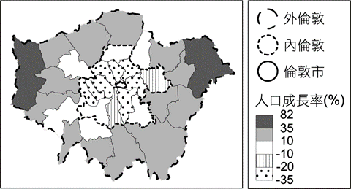
(A)政府發放生育獎勵提高出生率 (B)工業汙染嚴重造成死亡率提高 (C)工業區就業機會多引入大量鄉村勞工 (D)建立通勤交通網促成人口往郊區移動
- ( )政府根據土地使用分區管制，於都市內部劃定住宅、商業、工業等使用區，分別予以不同程度的使用管制，主要是為了達到下列哪二項目的？(甲)管控各土地使用強度；(乙)保留適當的開放空間；(丙)提升房價活絡經濟；(丁)創造聚集經濟效益。 (A)甲乙 (B)甲丁 (C)乙丙 (D)丙丁
- ( ) 10 年前倫敦東區的斯特拉福（Stratford）還是一處充滿廢棄物、塗鴉與社會底層居民的主要生活空間，2012 年倫敦奧運之後，占地有 9 座大安森林公園大的奧運場館區，搖身一變成為歐洲大都會公園之一。請問倫敦奧運以下列哪一種手法活化了都市舊空間？ (Ａ)都市塗鴉 (Ｂ)都市更新 (Ｃ)都市擴張 (Ｄ)都市合併。
- ( )下圖為2017年世界各國都市化程度與人均GDP的相互關係圖。圖中甲最可能為下列哪個國家？
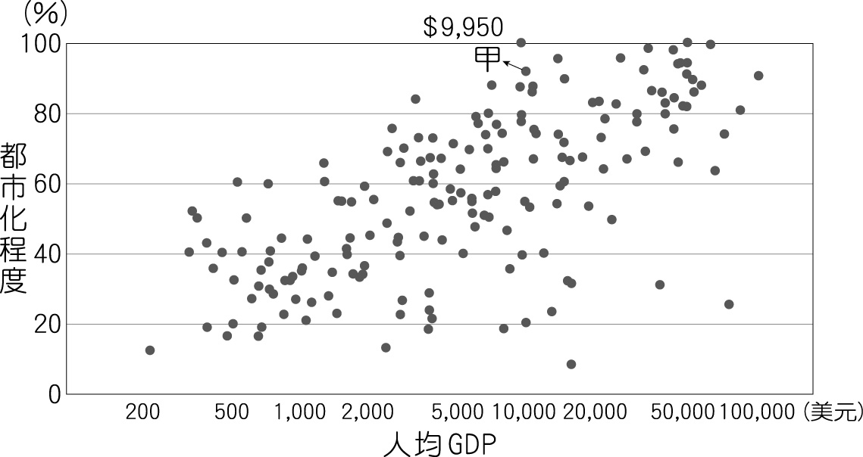
(A)中國 (B)法國 (C)新加坡 (D)墨西哥
- ( )一般而言，都市等級與下列何種都市特性呈反比的關係？ (A)都市規模 (B)都市個數 (C)市場區域 (D)商品服務種類
- ( )表是6個都市的便利商店家數的資料，假設這6個都市的面積皆相等，ABCD代表四家不同品牌的連鎖便利超商。利用這個資料，下列哪一項推論是正確的？
都市 | 便利商店代號及家數
都市 | A | B | C | D | 總計
甲 | 30 | 17 | 0 | 0 | 47
乙 | 43 | 21 | 12 | 11 | 87
丙 | 11 | 4 | 0 | 2 | 17
丁 | 46 | 23 | 8 | 13 | 90
戊 | 113 | 93 | 21 | 48 | 275
己 | 80 | 91 | 18 | 26 | 215
(A)戊己都市的居民平均收入高於其他都市 (B)人口規模由大到小依序是丙甲乙丁己戊 (C)甲丙都市人口所得較高，因此多高級中地分布 (D)戊己都市的人口密度較高，甲丙都市的人口密度相對較低
- ( )對於假性都市化，下列哪一項的論述較正確？ (Ａ)中間障礙是影響主因 (Ｂ)假性都市化全因政策因素使然 (Ｃ)都市計畫跟不上都市化的腳步 (Ｄ)都市拉力大於鄉村推力使人口產生移動。

- ( ) 圖一為都市化階段的變化曲線圖，請由圖中資料判斷，圖二中何者最可能位於都市化的初期階段？
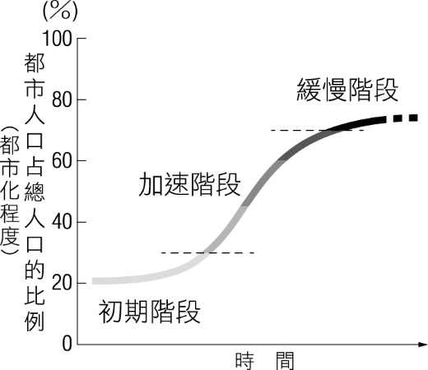 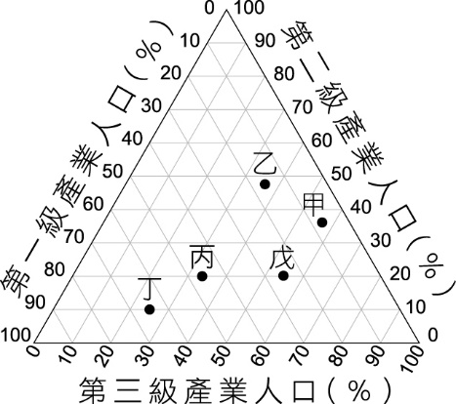
圖一 圖二
(A)甲 (B)乙 (C)丙 (D)丁
- ( )下表是數個國家的老年人口比例，屬於「高齡社會」的有哪三個國家？（依聯合國對人口高齡社會的定義判斷）
國 家 | 甲 | 乙 | 丙 | 丁 | 戊 | 己
老年人口比例(%) | 10 | 12 | 17 | 13 | 16 | 19
(A)甲乙丙 (B)甲乙丁 (C)丙戊己 (D)丁戊己
- ( )依中地理論角度，下列為某國四個都市的人口數量，哪一個都市的商品服務種類最多？ (A)甲：1200萬 (B)乙：700萬 (C)丙：400萬 (D)丁：20萬
- ( )「人口遷移和區域經濟發展關係密切，可以反映甲：環境負載力的區域差異；就國家內部的人口遷移而言，有鄉村人口移往都市的現象，稱為乙：郊區化，也有都市人口向鄉村遷移的現象，稱為丙：都市化。檢視兩地間人口遷移現象的發生原因，不外是原居地的丁：推力與移入地的戊：拉力、以及中間障礙和個人因素交互作用的結果。」以上有關人口遷移的描述，哪幾項正確？ (Ａ)甲乙丙 (Ｂ)甲丁戊 (Ｃ)乙丙丁 (Ｄ)丙丁戊。
- ( )都市為一有機的生命體，臺中市中區曾經是臺灣商業密度最高的區域，因火車路線的通車，易達性高，0.88 平方公里的轄區中，除一所小學外，幾乎全為商業區，並且是中部高階消費的唯一去處，但歷經高速公路通車、地價高漲、交通壅塞而衰退。請問此一區帶現象與下圖中哪一圈帶相同？
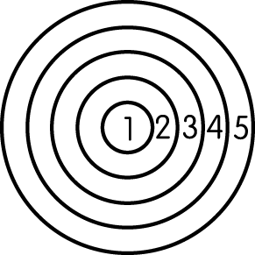
(Ａ) 1 (Ｂ) 2 (Ｃ) 3 (Ｄ) 4。
- ( )某人退休後擬購買一塊土地，建造一棟透天厝，初步從各縣市找到 4 個環境幽雅的地點，下表是此 4 個地點的土地使用分區管制與地價。在同樣的購地支出下，哪個地點可以獲得最大的總樓地板面積？
地點 | 使用分區 | 容積率  （％） | 建蔽率  （％） | 地價  （萬／坪）
甲 | 住1 | 120 | 50 | 10
乙 | 住2 | 225 | 45 | 15
丙 | 住3 | 150 | 50 | 20
丁 | 住4 | 300 | 50 | 50
(Ａ)甲 (Ｂ)乙 (Ｃ)丙 (Ｄ)丁。
- ( )下表為 4 個都市的人口資料，哪一個都市的人口自然增加率最高？
(Ａ)甲 (Ｂ)乙 (Ｃ)丙 (Ｄ)丁。
- ( )下圖為都市內部的經濟地租分布，代表產業能否負擔地租的空間分布狀況。請問甲、乙、丙應分別是哪些產業活動？
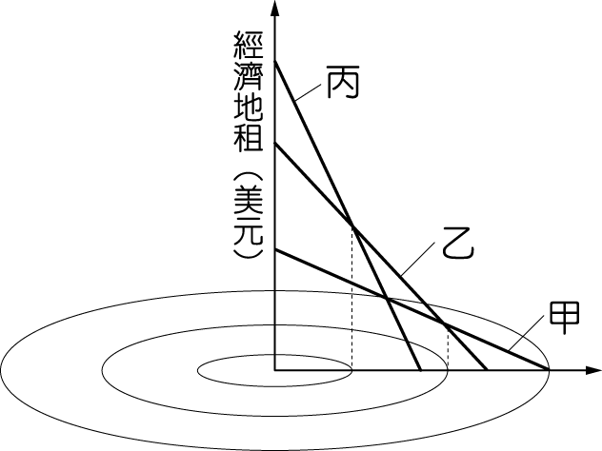
(Ａ)商業、輕工業、住宅 (Ｂ)商業、住宅、工業 (Ｃ)住宅、工業、商業
(Ｄ)服務業、工業、住宅。

- ( )下圖為某區 4 個都市三級產業人口結構的等邊三角形圖，請問哪一都市的中地機能「最弱」？
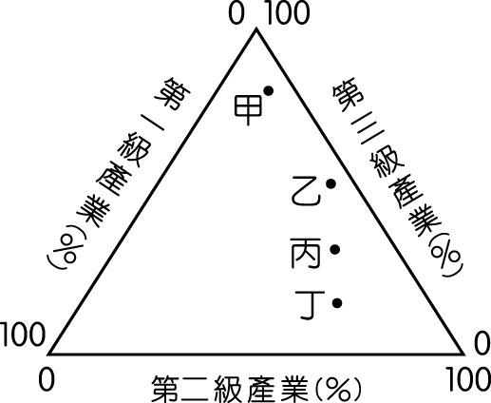
(Ａ)甲 (Ｂ)乙 (Ｃ)丙 (Ｄ)丁。
- ( )下列為大多數已開發國家和開發中國家的人口轉型特徵比較表，請問哪兩項正確？
國家  類型 | (甲)死亡率降低原因 | (乙)出生率降低原因 | (丙)人口轉型階段 | (丁)人口問題
已開發國家 | 本身醫療進步 | 政府政策 | 低穩定 | 少子化、人口老化
開發中國家 | 引進國外醫療 | 工業化、都市化 | 高穩定 | 人口增加快速
(Ａ)乙丙 (Ｂ)甲丙 (Ｃ)甲丁 (Ｄ)乙丁。
- ( )若下表為某都市土地使用分區管制的規劃標準，某一建築基地面積為 10,000 平方公尺，且各樓層之樓地板面積皆與建築物的建築面積相同，則依此規範判斷，何者的樓層最高？
(Ａ)甲 (Ｂ)乙 (Ｃ)丙 (Ｄ)丁。
- ( )下表為世界主要國家老化指數，造成 5 國老化指數偏高的主因為何？
(Ａ)都市化 (Ｂ)嬰兒死亡率下降 (Ｃ)出生率下降 (Ｄ)人口外移。
- ( )「鄰避性設施」通常是都市居民甚為反感的一些公共設施，例如：垃圾焚化爐、核能發電廠、高壓變電所、汙水處理廠等。下圖為某一國家內甲～丁 4 個行政區的鄰避設施與人口數量的標示圖，請依圖中的數據研判，哪一個行政區可能位於都市邊緣的郊區？
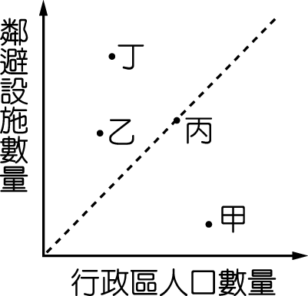
(Ａ)甲 (Ｂ)乙 (Ｃ)丙 (Ｄ)丁。
- ( )在香港九龍旺角附近，有 1 個每天清晨 4 點前開始運作，天亮之後便結束營業的傳統市集，稱為「天光墟」（粵語中「天光」即「天亮」之意），每天攤位並不固定，屬於週期性流動型的市集。請問天光墟裡，攤販必須作週期性流動的主因為何？ (Ａ)攤販若將攤位固定於天光墟內，則商閾可大於商品圈 (Ｂ)週期性移動後，攤販的商品圈可大於商閾 (Ｃ)天光墟受日出時間早晚的影響，必須不斷移動內部攤位的配置 (Ｄ)天光墟為高級中地，提供的服務價值較高，須做週期性移動以維持商品安全。
- ( )利用開放加盟展店，是臺灣許多零售與服務業者擴大經營規模的做法，為確保各加盟店的權益，部分業者會規定都會區加盟店間要相間隔 1 公里以上，非都會區的加盟店家要相間隔 3 公里以上，避免同加盟店家惡性競爭。請問上文中的敘述，可用下列哪一專有名詞解釋？ (Ａ)商閾 (Ｂ)區位租 (Ｃ)集貨成本 (Ｄ)引力模式。
- ( )工業革命後，一個個的聚落紛紛脫胎轉型為大都市，請探討都市與鄉村的發展和其間的互動關係，指出下列哪些敘述是正確的？(甲)都市一般皆為工商業中心，提供商品、政治、糧食服務等機能(乙)都市一般藉由交通的連結把鄉村納入其腹地範圍(丙)鄉村也可以提供服務給都市，例如：勞工來源(丁)臺灣的都市常因為人口的擁擠，故造成人口遷移到鄉村，使臺灣的鄉村一般能有較好的發展 (Ａ)甲乙 (Ｂ)乙丙 (Ｃ)甲乙丙 (Ｄ)甲乙丙丁。
- ( )在進行都市計畫時，為了控管都市土地利用的密度與強度，可利用「建蔽率」和「容積率」來加以管控。請問中國的上海近年人口成長 2.5 倍，但綠地面積卻能增加 120 倍。就容積率、建蔽率的限制來說，該如何做調整才能達到這樣的效率？ (Ａ)提高容積率、建蔽率 (Ｂ)提高容積率、降低建蔽率 (Ｃ)降低容積率、建蔽率 (Ｄ)降低容積率、提高建蔽率。

- ( )屏東縣高樹鄉盛產蜜棗，早期因距離北部消費市場遠，必須透過盤商通路銷售，因此農民利潤不高，近年來透過網路平臺「高樹優圃網─行銷高樹蜜棗」，搭配蜜棗粒粒過磅並分級，贏得消費者信賴，訂單如雪片飛來，讓消費者不僅可以買到物美價廉的農產品，農民也得到更多利潤創造雙贏。請問此種銷售方式與傳統方式相較，有下列哪一種改變？ (Ａ)擴大商閾 (Ｂ)物流通路拉長 (Ｃ)商品圈增大 (Ｄ)少量多樣的生產。
- ( )2016 年地中海發生多起船難事件，船上大部分移民是為了逃離非洲與中東的戰火，他們多以義大利南部島嶼為目的地，但因環境險惡多有船難事件發生。根據人口推拉理論，船難事件屬於下列何種人口遷移因素？ (Ａ)推力因素 (Ｂ)拉力因素 (Ｃ)中間障礙因素 (Ｄ)人口轉型因素。
- ( )地理老師在介紹都市特色時提到：「底特律＝汽車城」、「景德鎮＝瓷都」、 「匹茲堡＝鋼都」，請問這是依據下列何項指標來區分？ (Ａ)都市內部結構 (Ｂ)都市機能 (Ｃ)城鄉關係 (Ｄ)都市階層。
- ( )近年來，隨著經濟型態的轉變，零售業者也產生許多變化。現今零售業的經營方式，不再是跟過去一樣單純由個人經營採取單打獨鬥的經營方式，一般都採取新式且現代化的經營方式。請問市面上的便利商店大多採取連鎖經營的方式具有下列哪些優點？(甲)分店多，會增加單位營運成本(乙)大量進貨，可降低進貨成本 (丙)大量鋪貨可降低產品售價(丁)擴大市場占有率 (Ａ)甲乙 (Ｂ)乙丙 (Ｃ)丙丁 (Ｄ)乙丁。
- ( )請問下圖中 4 種人口金字塔的型態，若依人口轉型階段的前後，其正確的排列順序應為下列何者？
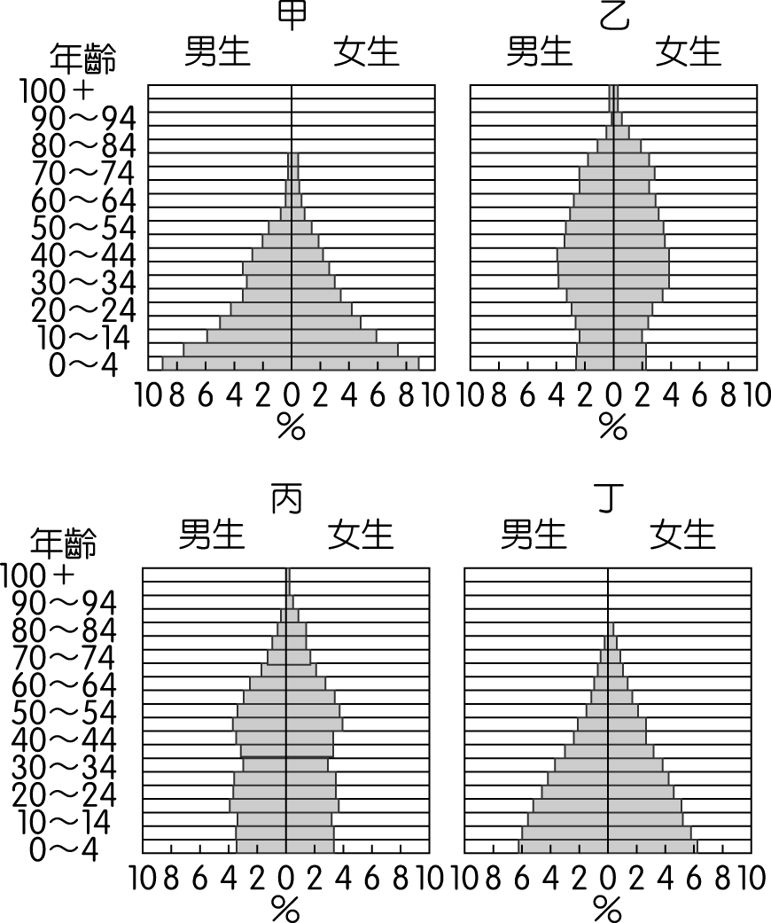
(Ａ)甲乙丙丁 (Ｂ)甲丙丁乙 (Ｃ)甲乙丁丙 (Ｄ)甲丁丙乙。
- ( )下圖為某國 2003 ～ 2015 年高齡者在所有產業的就業人數與比例變化。面對圖中人口就業結構所隱含的人口結構議題，該國最可能採取下列哪些應對措施？ (甲)鼓勵生育(乙)延長國民教育年限(丙)提高海外移民門檻(丁)廣設友善托嬰環境
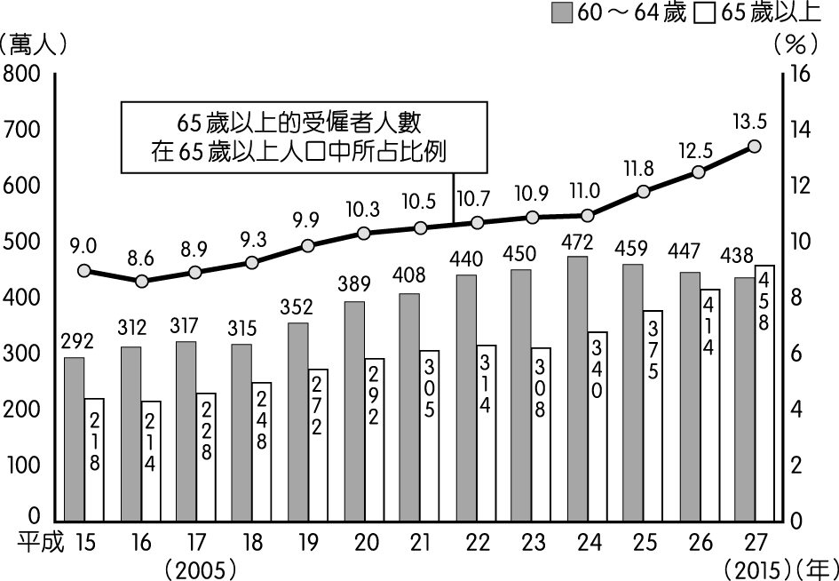
(Ａ)甲乙 (Ｂ)甲丁 (Ｃ)乙丙 (Ｄ)丙丁。
- 題組:每題兩分
◎下圖為某東方都市多高峰地價分布圖。請回答下列問題：
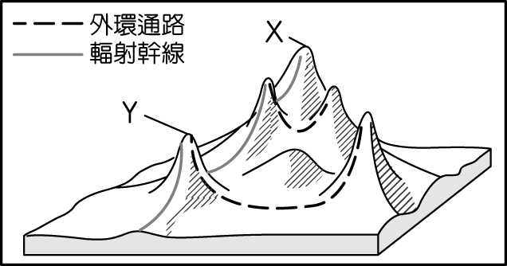
（ ）33.決定圖中各地地價高低的主因是 (Ａ)易達性高低 (Ｂ)經濟活動的型態 (Ｃ)地勢起伏的大小 (Ｄ)人口密度的大小。
（ ）34.某財團欲在 Y 興建大型購物中心，相較於 X，Y 地具有哪些優勢？(甲)易興建大型停車場(乙)地價較便宜(丙)附近居住的人口密度較高(丁)所售貨物等級較高(戊)商品銷售的商品圈較大 (Ａ)甲乙 (Ｂ)甲丙 (Ｃ)丙丁 (Ｄ)乙戊

◎「臺灣高鐵造就本島一日生活圈」，這句話說明運輸革新對本島的衝擊。請回答下列問題：
（ ）35.下列何者是高鐵對臺灣區域生活最可能的影響？ (Ａ)本島4大區域的生活圈機能各趨獨立 (Ｂ)東部區域的地方生活機能更趨於完整 (Ｃ)南部與北部的生活機能差異相對縮減 (Ｄ)西部都會通勤時間與通勤圈範圍縮小。
（ ）36.下列何者是高鐵對臺灣地方關係最大的影響？ (Ａ)強化都市與鄉村間的交互作用 (Ｂ)促進都市與都市間的交互作用 (Ｃ)加速城鄉間財貨與人口的流動 (Ｄ)縮小都市區域的商品服務範圍。

◎附圖為人口轉型模式的示意圖。請問：
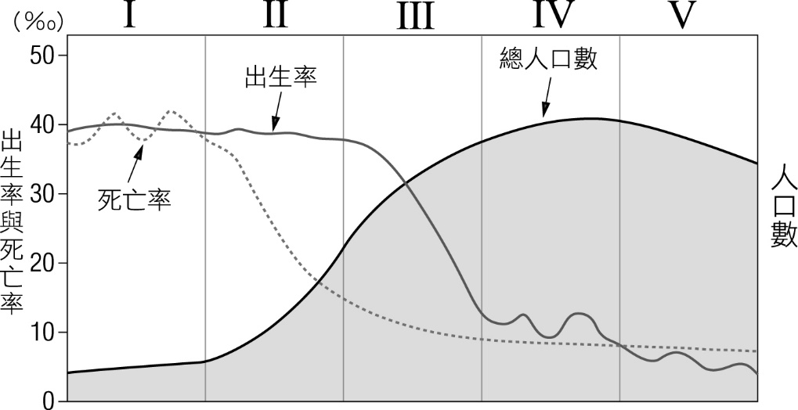
（ ）37.造成II階段死亡率降低最可能的原因為何？ (A)推廣節育政策 (B)人口替代水準下降 (C)農業生產技術改善 (D)扶幼比上升
（ ）38.進入V階段的國家將面臨下列哪些人口問題？(甲)扶養比上升，養老的經濟負擔重；(乙)人口紅利尚存，可持續帶動經濟；(丙)婦女的總生育率低於人口替代水準；(丁)老年人口的性別比高於100 (A)甲乙 (B)甲丙 (C)乙丁 (D)丙丁
（ ）39.若僅以人口總數分析環境負載力，環境負載力在圖中哪個階段提升的幅度最大？ (A)Ⅰ (B)Ⅱ (C)Ⅲ (D)Ⅳ

◎圖a、圖b分別為以幾何距離為比例尺以及以時間距離為比例尺所畫的西南太平洋區地圖。請問：
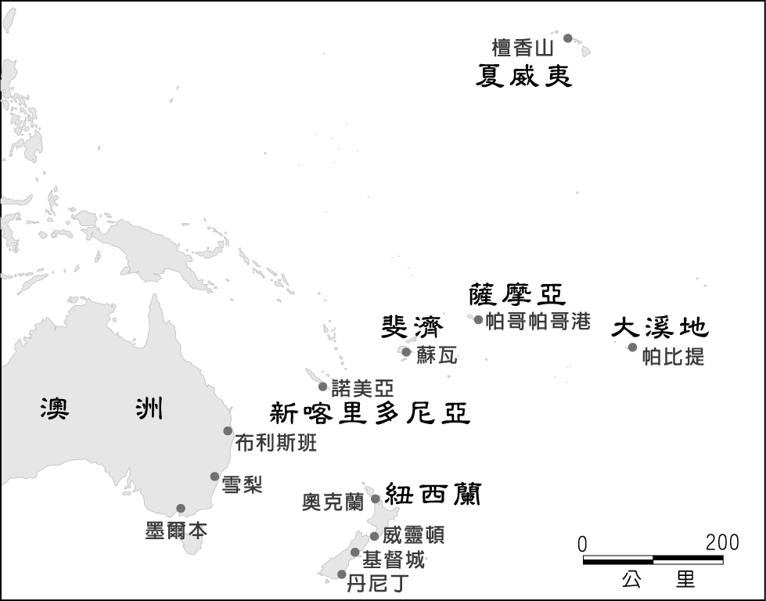
圖a幾何距離
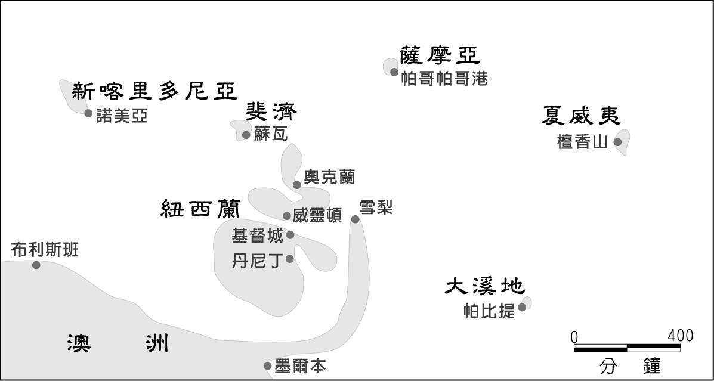
圖b 時間距離
（ ）40.從雪梨到下列哪個地點的時間距離最短？ (A)丹尼丁 (B)奧克蘭 (C)墨爾本 (D)布利斯班
（ ）41.從威靈頓到下列哪個地點的交通移動「速度」最快？ (A)雪梨 (B)基督城 (C)奧克蘭 (D)諾美亞
（ ）42.雪梨到基督城的幾何距離遠高於從雪梨到布利斯班，但在以時間距離為比
例尺的地圖中，從雪梨到布利斯班卻較到基督城的時間為長。從雪梨到布
利斯班之間可以何種現象來形容？ (A)時空收斂 (B)城鄉過渡 (C)時空
輻散 (D)空間聚集

第三、四大題答案請寫在第七頁答案卷(另外繳回批改)

- 混合題:共四分
◎外國人到臺灣深覺最方便的就是到處可見的便利商店，三五分鐘腳程就好多家超商，臺灣是全球超商密度第 2 高的國家，連離島也不例外，下列是臺灣某離島行政區的超商數量。請問：
（ ）(１)進駐此離島的超商，2022 年為慶祝花火節 20 周年，推出了許多當地特色：仙人掌、海龜、煙火、跨海大橋等聯名商品，造成熱銷。請判斷此離島應為下列何者？ (Ａ)金門 (Ｂ)馬祖 (Ｃ)澎湖 (Ｄ)小琉球。
（ ）(２)由表中行政區人數與超商數量的對比，可以哪一中地理論概念解釋？ (Ａ)推力 (Ｂ)拉力 (Ｃ)商閾 (Ｄ)商品圈。
(３)「 在離島中的離島，發現竟然有熟悉的超商出現，真是令遊客又驚又喜，但入店消費之後，會發現店中商品單價比本島高出許多」請問造成商品單價高的原因為何?
答：
(４)呈上題，此現象應下列那些因素改變有關？
(Ａ)商閾增加 (Ｂ)商閾縮減 (Ｃ)商品圈縮減(Ｄ)商品圈增加

- 非選擇題:共12分
- 都市化的現象會造成都市人口迅速增加，且因而逐漸產生相關的都市問題。下圖代表某都市在不同時間內，都市人口密度與距離的關係，縱軸代表都市人口密度，橫軸則為距離市中心的距離。請問：
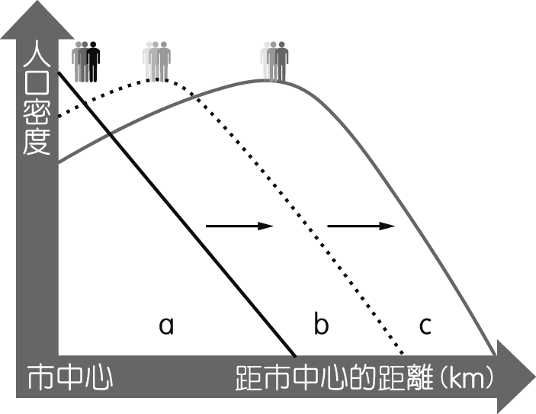
(１)東方都市的人口密度曲線最接近何者？
(２)承上題，請簡單說明原因。
(３)若都市內部的人口密度曲線，形成由 a → b → c 的變化特徵，便代表何種人口現象？
(４)當都市的人口分布已轉變為 c 階段時，則原來的市中心可能出現哪些都市問題？（任寫出一項問題即可）
答：

- 印尼總統佐科威於2019年宣布印尼將遷都，預計將首都從位於爪哇島西北岸的雅加達，遷至婆羅洲東加里曼丹省，原先預計2024年完成遷都，2020年起因新冠肺炎疫情之影響，計畫後延。
印尼擁有2.7億的人口，是世界第四大國，其中約有一半的人口居住在爪哇島上，雖然曾經以大規模的人口跨島遷移計畫企圖減輕爪哇島的負擔，然而這座荷蘭人殖民時代便作為首都的都市依然擁有大量的人口，雅加達都會區人口約達3,000萬。在都市過度發展的情況下，雅加達逐漸面臨各種環境問題，如交通壅塞與汙染，加上長期抽取地下水作為民生用水，使這座位於三角洲與沿海低地的海港都市地層下陷問題嚴重。雅加達北部在最近十年內下沉了2.5公尺，且每年以1至15公分的速度在下降，預估於2050年雅加達將有三分之一被海水淹沒。
位於婆羅洲的新首都因位處印尼群島中心，大片土地為國有地而不會有徵收私有地的爭議，且地理條件優越，可避免各種天災的侵擾，如地震、海嘯，因此有風險低的優勢。請問：
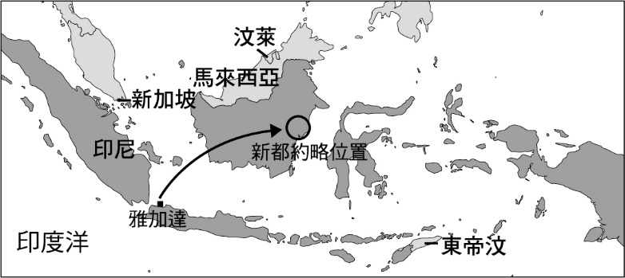
(1) 印尼首都雅加達所面臨的各項環境問題中，何者與雅加達座落於三角洲最有關係？ (A)交通壅塞 (B)地震 (C)汙染 (D)地層下陷
(2) 印尼政府將創建一座新都市來容納所有中央政府機關與公務員，屆時此座新都市勢必吸引更多相關部門產業與人口的移入，此現象符合下列何項概念？ (A)都市化 (B)都市成長 (C)都市擴張 (D)都市更新
(3) 印尼的遷都計畫，將使得雅加達產生變化，試思考遷都對「雅加達」會有何影響，請正面、負面各舉一例。（20字內）
正面影響  （20字內） | ①
負面影響  （20字內） | ②

111-2基隆市立中山高中高一普通班第一次段考地理科答案卷
年 班 座號： 姓名：
三.混和題:共4分
(1)

(2)

(3)

(4)

四.非選擇題:共12分
1.
(1)

(2)

(3)

(4)

2.
(1)

(2)

(3) | ①
(3) | ②

答案卷分開繳交

